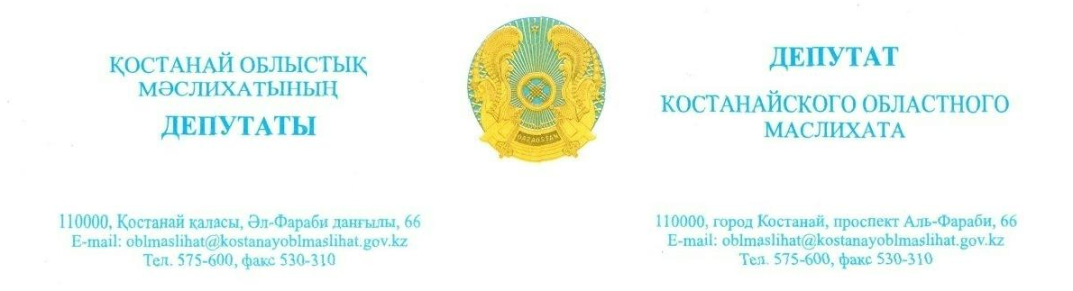
Исх. № 131 от 26.12.2025 г.

Акиму города Костанай
Жундубаеву М.К.

Депутатский запрос

По строительству пожарного
поста в городе Костанай

Обращаюсь к Вам с официальным депутатским запросом в качестве депутата Костанайского областного маслихата, члена Совета образования и здравоохранения при филиале партии «AMANAT» по Костанайской области.
Причиной является невыполнение дорожной карты по реализации предвыборной программы партии «AMANAT» «ВМЕСТЕ С НАСЕЛЕНИЕМ».
Все мы обеспокоены тем, что в микрорайоне Кунай города Костанай не ведется строительство 2-го пожарного поста. Эти строительные работы были запланированы по Дорожной карте на 2025 год.
Город Костанай растет из года в год, строится много микрорайонов, а наличие пожарных постов-это спрос на жизнь. В городе три-четыре пожарных поста, а их должно быть восемь.
Этот вопрос был поднят на заседании контрольной комиссии центрального аппарата партии «AMANAT», которое недавно проходило в Костанайской области.
Теперь есть вопросы по этим вопросам.
1) Предусмотрены ли средства из бюджета на пожарную часть?
1) Когда начнутся и закончатся строительные работы ?
2) Достаточность средств, выделенных на строительство?
3) Какие строительные работы предусмотрены по пожарным постам по городу Костанай?
Жду четкого ответа по вышеуказанным вопросам.
Прошу представить ответ в сроки, установленные Законом Республики Казахстан «О местном государственном управлении и самоуправлении в Республике Казахстан».

Депутат Костанайского
областного маслихата Д. Умбетов

